Муниципальное бюджетное дошкольное образовательное учреждение
«Детский сад «Бобрёнок»

Проект «Осень»
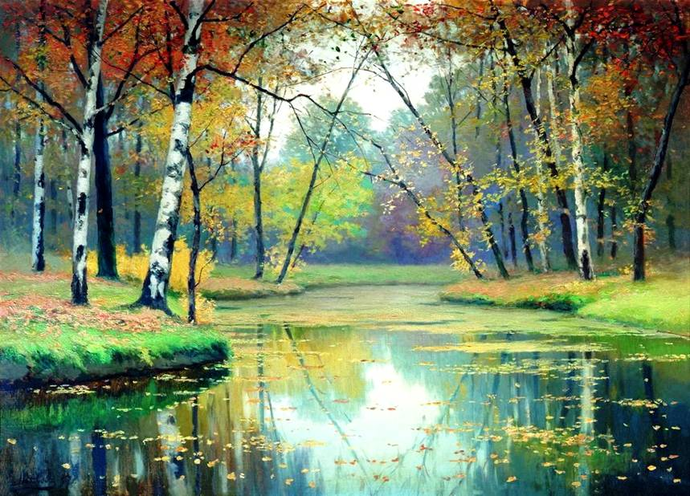

п. Лыхма 2010г
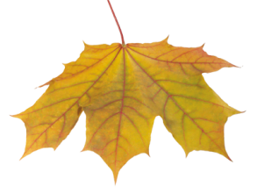
Вид: познавательно - творческий.
Продолжительность: с15.11.10-30.11.2010г
Участники проекта: Дети средней группы, воспитатели группы, специалисты, родители воспитанников.
Актуальность темы.
Дать знания о времени года «Осень» обогатить речь детей, развивать внимание, наблюдательность в сезонных изменениях природы. Всё это поможет развить у детей логическое мышление детей, активизирует память.
Спешит, торопится осень, всё новые и новые краски находит она для своей картины. Серыми тучами покрывает небо. Смывает холодным дождём пёстрый убор листьев. Для своей работы взяла осень самые яркие краски и принялась за свою картину. Берёзы и тополя покрыла она лимонной желтизной. А листы осинок и клёна разрумянила, будто спелые яблоки. Все деревья и даже кусты разукрасила осень по-своему, по-осеннему: кого в жёлтый наряд, кого в ярко – красный. Одни только сосны да ели не знала она, как разукрасить. У них ведь на ветках не листья, а иглы, а их трудно разрисовать. Пусть, как были летом зелёные, так и остаются. И вдруг резко меняет осень свои краски. Растения серые, пожухлые. Опустели поля и луга. Ещё шире, просторнее стало. И потянулись над ними в осеннем небе косяки перелётных птиц: журавлей, гусей, уток. Улетают птицы в тёплые края. Чудесная получилась картина. Только кажется, будто в ней что-то не закончено, будто ждут чего–то притихшие омытые осенним дождём поля и леса. Ждут, не дождутся голые ветви кустов и деревьев, когда придет новый художник и оденет их в белый пушистый убор.
Цель:
создать условия для развития познавательных и творческих способностей детей, на основе обобщения знаний по данному времени года.

Задачи:
Устанавливать связи между сезонными изменениями в природе и образе жизни животных, растений;
Воспитывать любовь к русской природе;
Развивать связную речь, обогащать словарь.

Предварительная работа:
Рассматривание картин, картинок, открыток по теме «Осень», чтение стихов, пословиц. Поисковая работа по подбору иллюстративного материала. Загадывание и отгадывание загадок, прослушивание аудио записей из цикла П.И.Чайковского «Времена года».
Дидактические игры и упражнения:
«Какая, это птица»,
«Угадай, чей хвост»,
«Кто быстрее найдёт берёзу, ель, дуб»
«Овощи и фрукты»,
«Происшествие в музее осени»,
«С какого дерева лист»,
«Осень»,
«Животные и растения нашего края»,
«Так бывает или нет?».
Папки-передвижки «Осень».

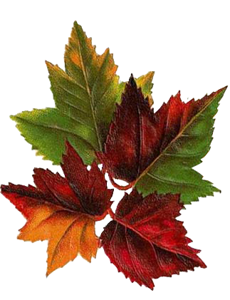

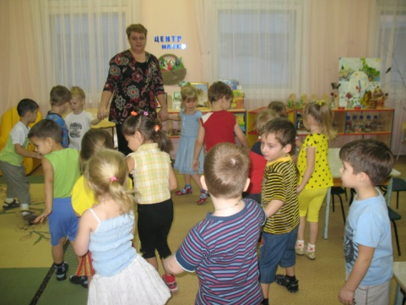

(Подвижная упражнение «Какая это птица?)

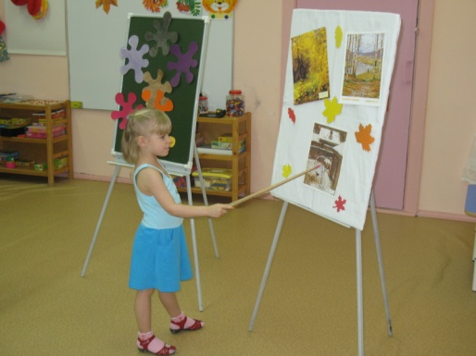

Ищем приметы осени

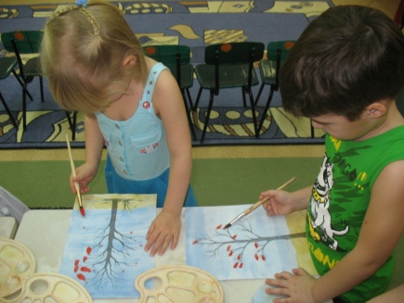

«Рисуем осень»

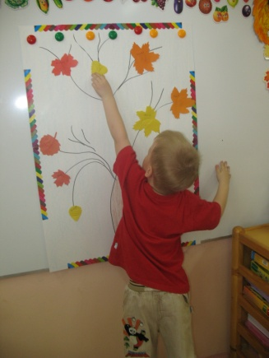

Аппликация «Осеннее дерево»

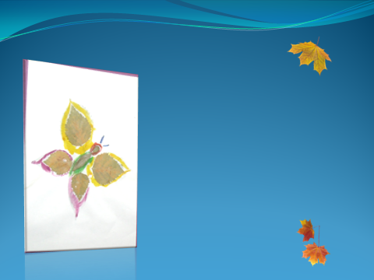

«Бабочка»

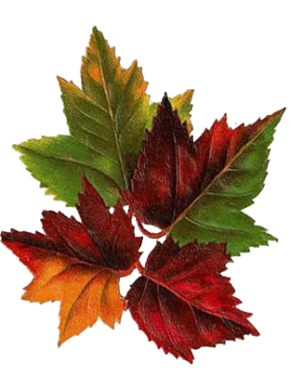

»»

«Ёжик»
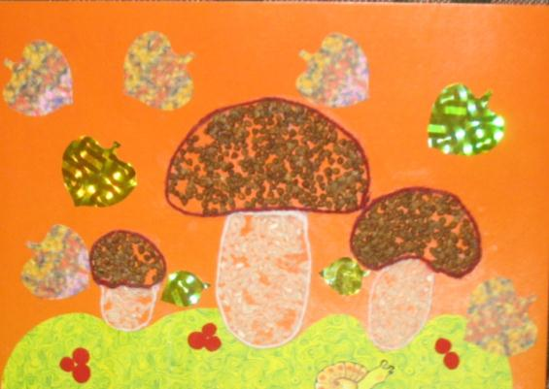
«Грибная полянка»

«Белочка»